Oefenbloed op de dansvloer
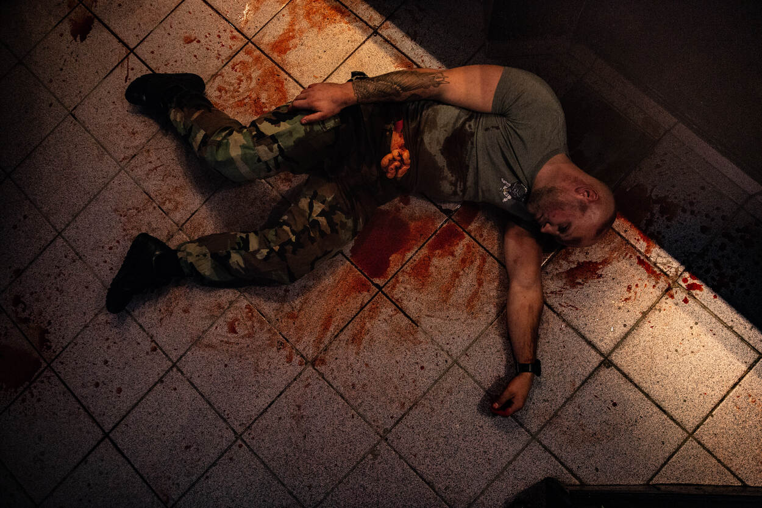
Tekst kapitein Roel van de Wiel
Foto korporaal-1 Tim van Rijt
De geneeskundige eenheid van 11 Luchtmobiele Brigade zocht het deze week in extremen, tijdens een oefening vol terreur. Zo belandden de Rode Baretten in een bloederig Bataclan-scenario (aanslagen Parijs in 2015, red.) in een Twentse discotheek.
Zaterdagavond had de kleine zaal van dancing Bays in het Twentse Reutum nog vol gestaan met vrolijk feestende jongeren. Deze maandagavond erop was de dorpsdisco gereserveerd voor 11 Geneeskundige Compagnie. Weer bonkte de techno uit de mengpanelen van de dj-tafel. Alleen was nu de bar verlaten en lag de dj zelf roerloos op de dansvloer, in een enorme plas bloed.
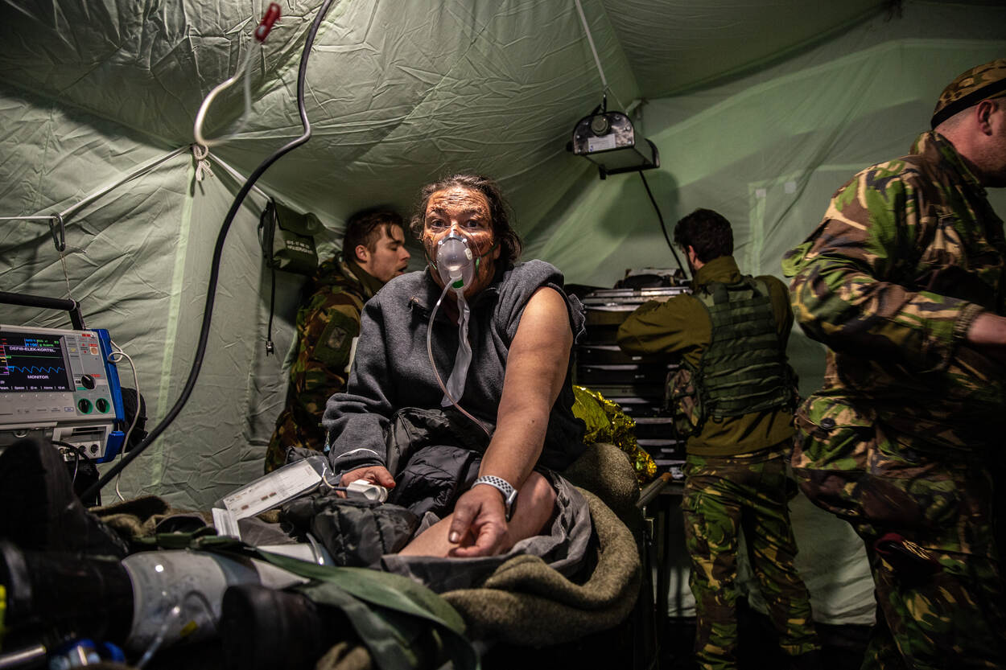De luchtmobiele genezeriken worden in de discotheek tot het uiterste uitgedaagd door LOTUS-acteurs (Landelijke Opleiding Tot Uitbeelding van Slachtoffers).
Die volgde het ‘scenario-Bataclan’. De Parijse concertzaal waar terroristen in 2015 met Kalasjnikovs en bomgordels 89 mensen vermoordden en er honderden verwondden. De Twentse versie: om zich heen schietende terroristen in dancing Bays, overal gewonden en complete chaos. Een interventieteam schakelt de boosdoeners uit, de luchtmobiele ‘genezeriken’ wordt om bijstand gevraagd voor de eerste behandeling en afvoer van slachtoffers.
“Meestal oefenen we in het bos of op andere afgeschermde, militaire locaties”, legt kapitein Maarten Manenschijn, plaatsvervangend commandant van 11GNK, uit. “We wilden onze mensen ook eens uitdagen in het publieke domein. De kern van ons werk wijzigt niet als de omgeving verandert. Maar elke situatie brengt wel zijn eigen uitdagingen. We trainen hier onze skills en drills in een realistische én actuele situatie. Een mooie les.”
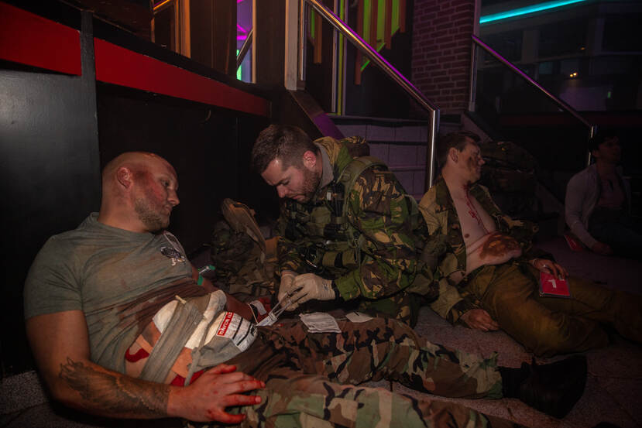

Oproep
Het verhaal van medic adventure kende meerdere lagen. Vlak voor het bloedblad in de discotheek slaat de terreur al keihard toe in het voetbalstadion van Almelo en de Enschedese kerstmarkt. De civiele hulpdiensten hebben de handen vol en bellen naar Schaarsbergen; de gebruikelijke route naar militaire bijstand. “Zo’n oproep kan zo maar eens binnenkomen”, stelt Manenschijn. “Ook al hoopt niemand erop. We willen zo goed mogelijk voorbereid zijn op alle mogelijke hulpvragen.”
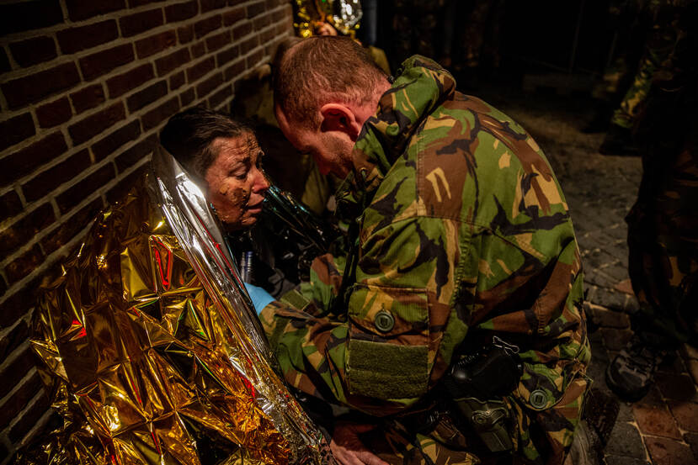Een genezerik helpt een ernstig verwonde vrouw. De LOTUS-acteurs maken de oefening schrikbarend realistisch.
De actie in Bays en de 2 scenariotrainingen een dag later op vliegbasis Twenthe (aanslagen in een stadscentrum en op een trein) zijn specifiek bedoeld als interne groeps- en pelotonstrainingen. Tegelijk maken ze duidelijk: als Nederland onze hulp nodig heeft, staan we klaar. Militaire bijstand bij rampen en crises is voor de krijgsmacht immers een hoofdtaak met vele gezichten. Elke militaire discipline kan in nood een welkome meerwaarde blijken voor civiele instanties. Zo ook de opvang- en afvoercapaciteit van eenheden als 11 Geneeskundige Compagnie.
Anderzijds, weet Manenschijn ook, moet de crisis erg groot zijn wil hij een telefoontje krijgen. “Als de aanslag van vanavond werkelijkheid zou zijn, stonden wij hier nu niet”, stelt hij vast. “Dit is primair de taak van de politie en civiele medische hulpdiensten. Maar het is wel ons vak en indien gevraagd hoort het leveren van bijstand bij ons werk.”
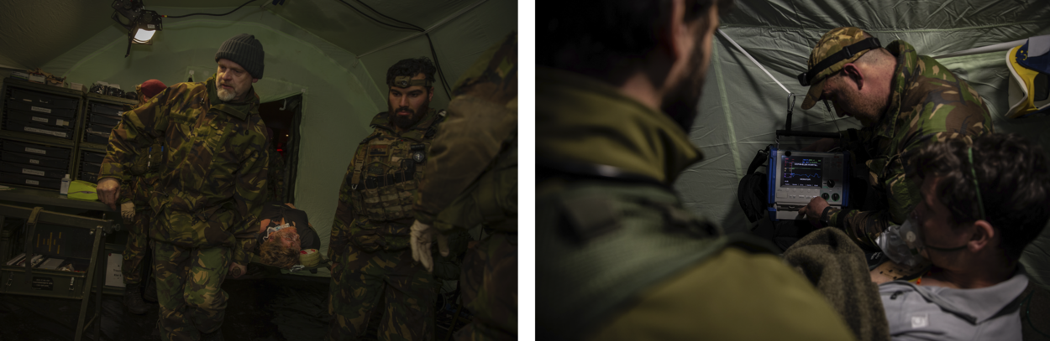Op de parkeerplaats van de disco wordt een Role 1 MTF (Medical Treatment Facility) geïnstalleerd. Daar worden de slachtoffers gestabiliseerd voordat ze naar een ziekenhuis worden vervoerd.

Creperen
En dat nam de compagnie serieus. De Rode Baretten trokken alles uit de kast voor de incident response training in Reutum. De slachtpartij in Bataclan was bij Bays met aandacht nagebootst. Inclusief dode strijders, bloed en rook. Tientallen acteurs lagen geschminkt te creperen tussen de barkrukken. Intussen speelde een groep ROC-leerlingen (de nieuwe generatie militaire genezerik) met verve zichzelf: paniekerige tieners op een avondje stappen in de hel.
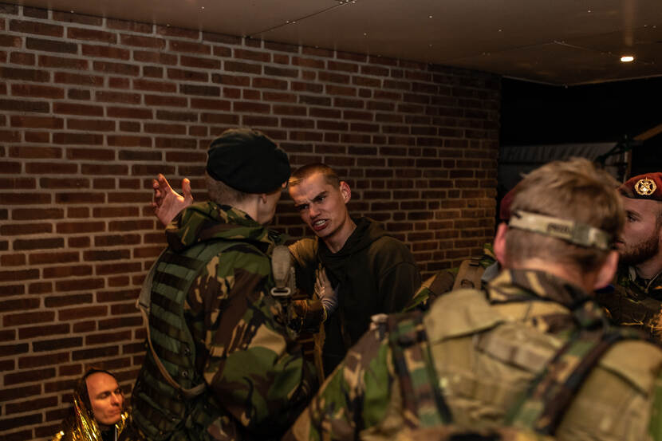De ROC-leerlingen van de opleiding 'Veiligheid en Vakmanschap - Zorg' zitten helemaal in hun figurantenrol. De aanslag in de discotheek zorgt voor paniek, stress en frustratie.
De GNK’ers wisten wel raad met de hectische situatie. Geconcentreerd en ernstig, baanden zij zich een weg door het gefingeerde bloedbad. Springend van slachtoffer naar slachtoffer.
Een aanslag in Reutum…Is er dan een realistische dreiging, wilde de plaatselijke journalist weten. “Daar heb ik geen zicht op”, antwoordde Manenschijn wijselijk. “Terrorismebestrijding is niet onze taak. Maar als iets dergelijks gebeurt en ze hebben ons nodig, weten wij weer een beetje beter wat ons te wachten staat.”
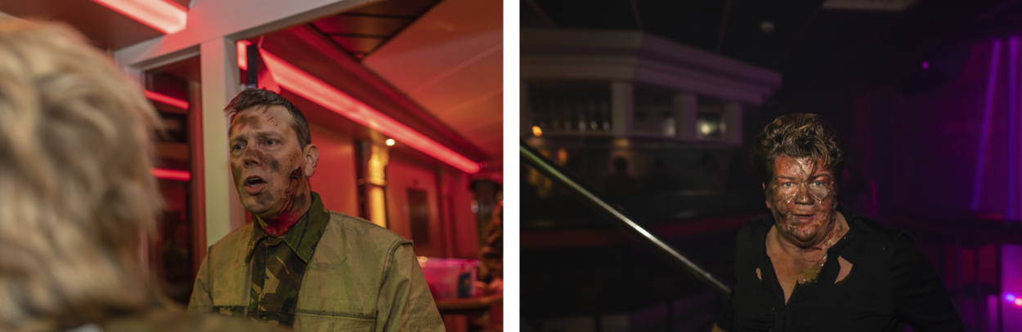Je hebt niet veel nodig om een overtuigende 'roleplay' neer te zetten. Een binnenstebuiten gekeerd gevechtstenue, een veeg nep-roet en -bloed en wat overtuiging.

